MISA CON NIÑOS

VI DOMINGO de PASCUA

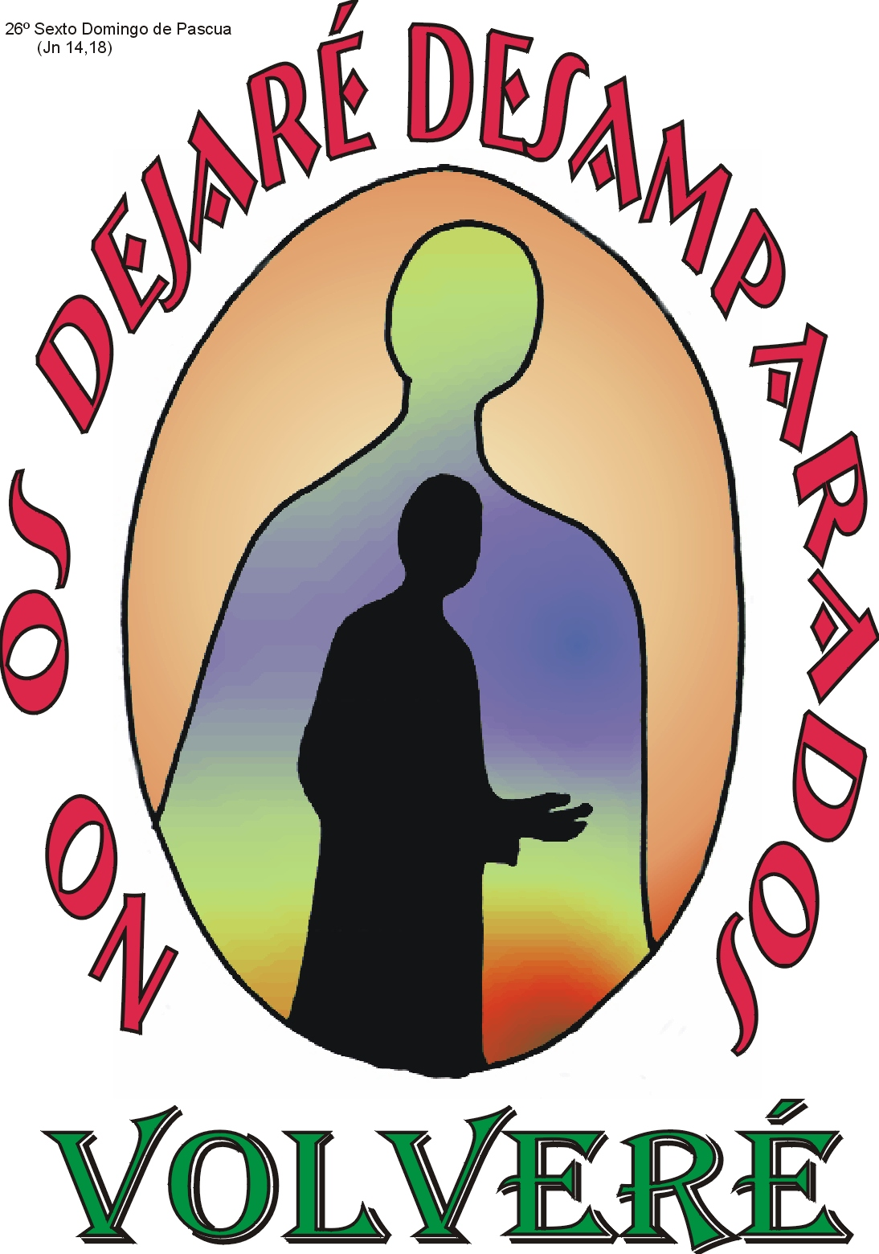

Lecturas: 1ª Lectura: Hechos 1,1-11
Salmo 46. Leído y antífona cantada Lecturas: 2ª Lectura: Ef 1, 17-23
Evangelio: Juan 14, 15-21

Ambientación: Con este domingo acabamos el tiempo pascual, ahora llega ya el tiempo del Espíritu Santo, una semana de oración pidiéndole al Señor que venga sobre nosotros. Hoy recordamos la jornada mundial de los medios de comunicación, una jornada para hablar sobre este hecho que vivimos y que nos recuerda el Papa Francisco diciéndonos que «es indispensable que los medios defiendan celosamente a la persona y respeten plenamente su dignidad”. Mientras que esto no sea así, los medios no estarán glorificando a Dios. De todo esto tendremos que hablar a los niños en la celebración de hoy. Hay que glorificar a Dios con nuestras vidas, también con lo que vemos en la tele o escuchamos en la radio, y esto no siempre lo hacen lo más pequeños porque ven programas “rosas que hace daño al corazón”, o de violencia” o de “odio”… hay que aprender a usar los medios, esta es la clave de este día. Julián MartínJulián Martín

- MONICION DE ENTRADA:
Como siempre que nos reunimos en nombre del Señor, Él está en medio de nosotros, nos acompaña día a día, nos anima a amarnos unos a otros. Hoy, sexto domingo de Pascua, recordamos de un modo especial a los enfermos.
Jesucristo estaba siempre cerca de los enfermos, también la Iglesia esta cerca de ellos y nosotros, todavía niños y niñas, debemos cuidar y estar también cerca de los que sufren enfermedad, soledad o son ancianos. Así empezamos nuestra celebración.
- ACTO PENITENCIAL:
El día de nuestro bautismo recibimos el mismo Espíritu de Jesús. En un momento de recogimiento recordamos este día, agradecidos a quienes nos acercaron a él, y renovamos, con la aspersión del agua bendita nuestra fe en el Señor. Y juntos, decimos, Yo confieso….
  - Pautas homiléticas (para el sacerdote)
- El clima de la resurrección sigue respirándose en estos domingos de Pascua, el próximo domingo tendremos la Primera Comunión de 25 chicos en estos días que vivimos el amor del Padre que resucitó a Jesús.
- La Palabra de Dios que proclamamos hoy, nos ofrece tres puntos de alegría y de reflexión:
1. que la Buena Noticia del Evangelio, respaldada por la resurrección del Señor, se va extendiendo por todas las regiones, incluso por las más reacias a recibir los mensajes de Jesús como es la región de Samaría,
2. que no solamente hemos de vivir la fe entre nosotros mismos, sino que hemos de dar "razón de nuestra esperanza" a los demás,
3. que si decimos que amamos a Dios, es necesario practicar sus mandamientos..

- PETICIONES:

Con la confianza con que los hijos se acercan a un Padre lleno de bondad y de ternura, presentamos ahora nuestra oración, diciendo: ¡Ayúdanos, Señor!

- Por la Iglesia, de la que formamos parte, para anuncie el ánimo y la esperanza. Oremos.
- Por todos los que llevamos el nombre de cristianos, para que seamos ejemplos de fe y de obras caridad. Oremos.
- En este día del enfermo, queremos tener un recuerdo especial para los que sufren y tienen dolor. Oremos
- Pidamos por los profesionales de la salud, para que con su trabajo anuncie la luz de nuestro Señor cuando el respeto, la gratuidad y la compasión. Oremos

- OFERTORIO:
- Presentamos el pan y el vino que se convertirán en el Cuerpo y la Sangre del Señor del Resucitado.
- Te presentamos este crucifijo, es el símbolo del amor más grande que los cristianos tenemos.
- Este cartel del día del enfermo nos recuerda el dolor que muchas personas sufre, con este cartel ofrecemos sus vidas para que el Señor los acompañe y ayude en su dolor.

- MONICION FINAL
Al terminar nuestra celebración damos las gracias a nuestro Padre Dios, porque con el gozo del Espíritu resucitó a su Hijo Jesús de la muerte y le pedimos que nos ayude a mantenernos siempre fieles a su voluntad.

